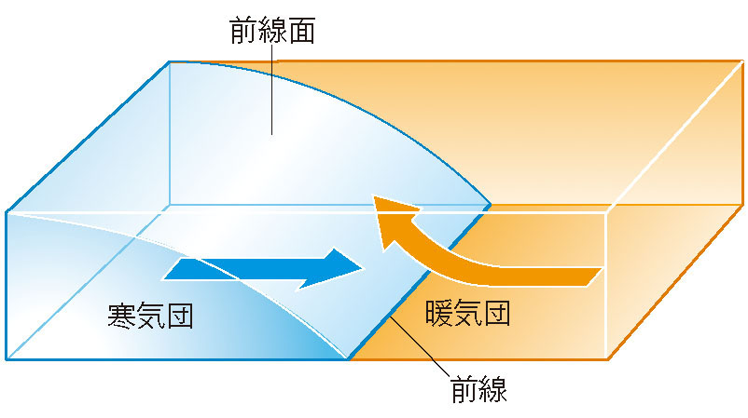
性質が同じ大規模な空気のかたまりを

（ 気団 ）という

性質の違う気団が接するところでは、境界面ができる。

この境界面を（ 前線面 ）といい、地面と交わる線を（ 前線 ）という。
右の図のように寒気団と暖気団の間の前線には矢印のように風が吹き込む。

この風によって反時計回りのうずができると（ 低気圧 ）になる。

低気圧付近は中心だけでなく前線付近も（ 雲 ）ができるので天気が（ 悪い ）

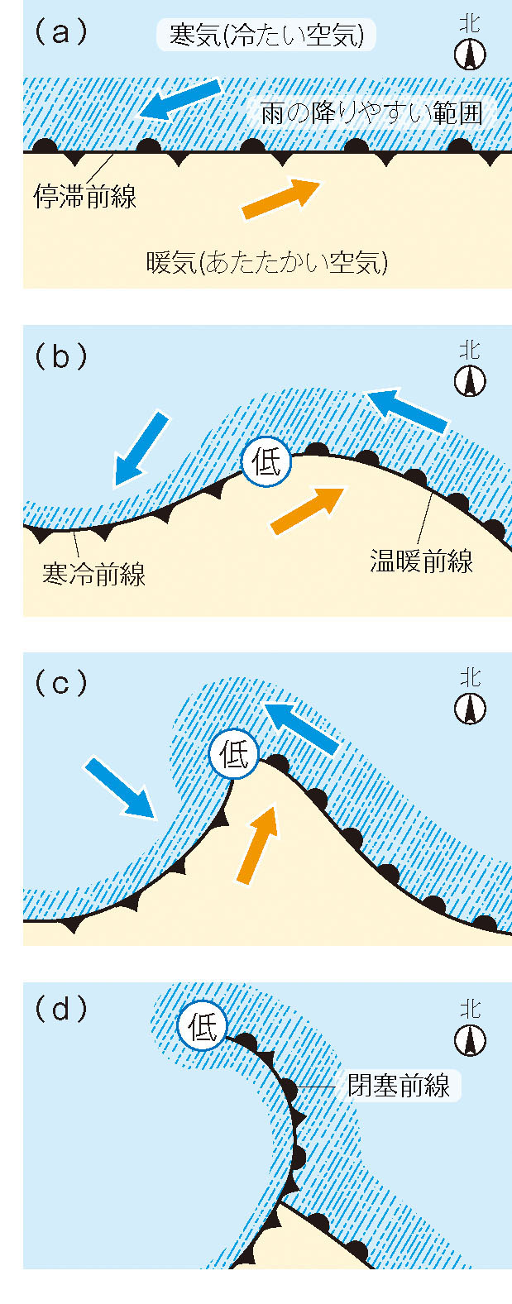

寒気団と暖気団の強さが同じぐらいのときは、前線はあまり動かず、
同じ場所に停滞する（ 停滞 前線）ができる。（ａ）

前線上で大気のうず（低気圧）が発生すると、暖気と寒気の動きによって
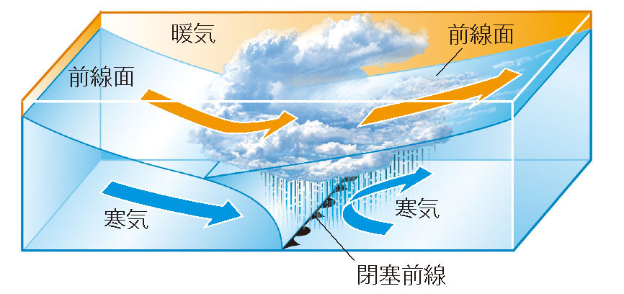（ 寒冷 前線）と（ 温暖 前線）ができる。（ｂ）

寒冷前線の進み方は温暖前線より
（ 速い ）ことが多いため、
寒冷前線は温暖前線に追いつき、
（ 閉塞 前線）ができる。（ｃ・ｄ）

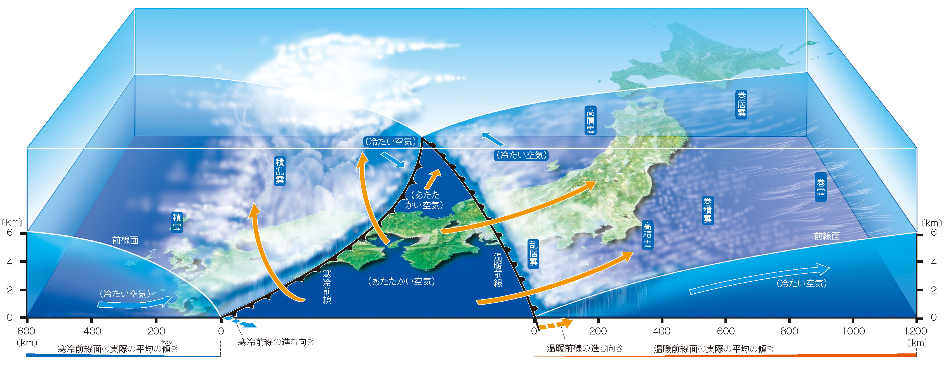その後、地表付近はすべて寒気におおわれ、低気圧は消滅してしまうことが多い。

温暖前線付近では，暖気が寒気の上にはい上がるようにして進むので，前線面の傾きがゆるやかで，広い範囲にわたって雲ができる。したがって，雨の降る範囲は（ 広く ），
降る時間も（ 長い ）。通過後は，南よりの風に変わり，気温が（ 上がる ）。
寒冷前線付近では、寒気が暖気を押し上げるように進むので、前線面の傾きは急で、強い上昇気流を生じる。
このため、（ 積乱雲 ）が発達して、強いにわか雨になることが多く、雷や突風をともなうこともある。
しかし、雲のできる範囲はせまく、雨の降る時間は短い。通過後は、北よりの風に変わり、気温が急に下がる。

２年 組 番 氏名

名前 | 寒冷前線 | 温暖前線
模式図
記号
気団の進み方 | （ 寒気団 ）が（ 暖気団 ）を  （ 押し上げて ）進む | （ 暖気団 ）が（ 寒気団 ）の上に  （ はい上がるように ）進む
上昇気流のでき方 | （ 激しい ） | （ おだやか ）
雲のでき方 | （ せまい ）範囲に（ 積乱 ）雲 | （ 広い ）範囲に（ 乱層 ）雲
通過時の天気 | せまい範囲に（ 強い ）雨や雷、  突風など。時間は（ 短い ） | 広い範囲に（ 弱い ）雨。  時間は（ 長い ）
通過後の天気 | （北）よりの風・気温は（ 下がる ） | （南）よりの風・気温は（ 上がる ）

その他の前線 | 停滞前線 | 閉そく前線
記号 | 動かない
特徴 | 長時間にわたってほぼ同じ場所に停滞する。  （ 梅雨 ）や（ 秋の長雨 ） | （ 寒冷 ）前線が（ 温暖 ）前線に  追いついたときにできる前線。
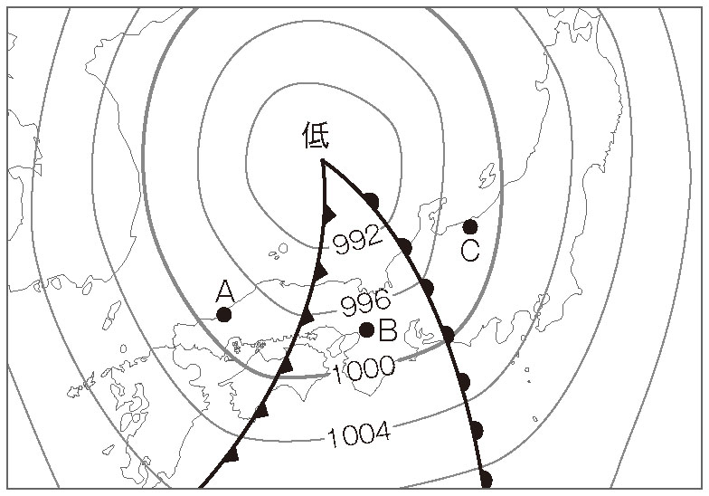

① 地表付近における寒気（青）と暖気（赤）が分布する範囲

② 寒冷前線や温暖前線の付近にできる雲の種類（名称）

③ 雨が降ると考えられる範囲（黒の斜線）

④ Ａ～Ｃの・印の地点をふく風のおよその風向（矢印）

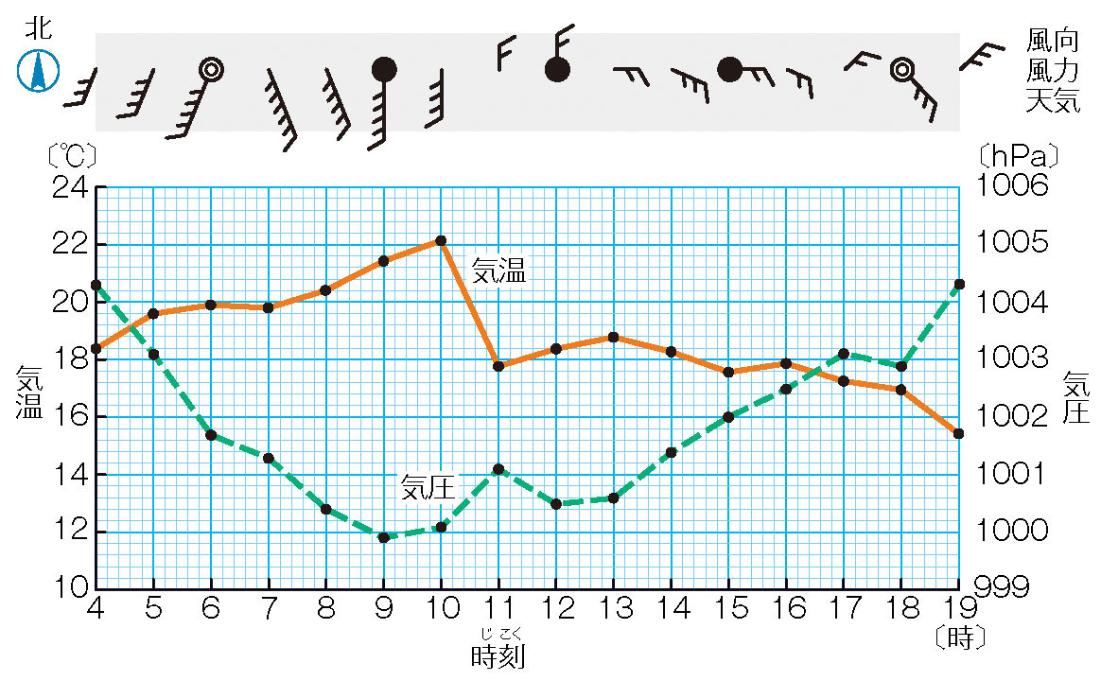練習問題…風向・風力，天気，気温，気圧の変化を表した右の天気図をもとに考えてみよう。
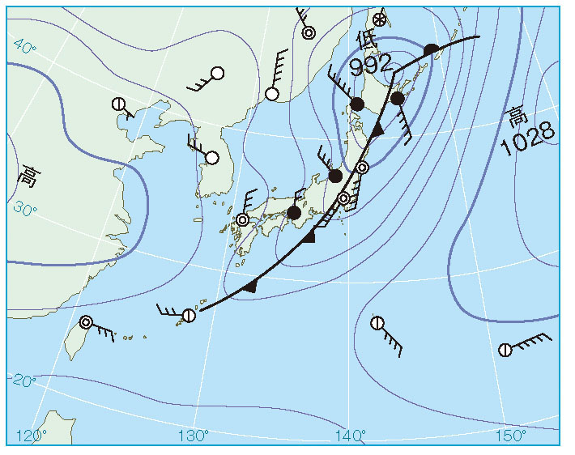
① 気温が急に変化したのは何時ごろか。
また，風向はどのように変化したか。

② 気温や風向の急な変化が起こった理
由を、天気図を参考にして考えよう。

天気の変化には（ 前線 ）の動きだけでなく、（ 低気圧 ）や（ 高気圧 ）の動きが関係している。
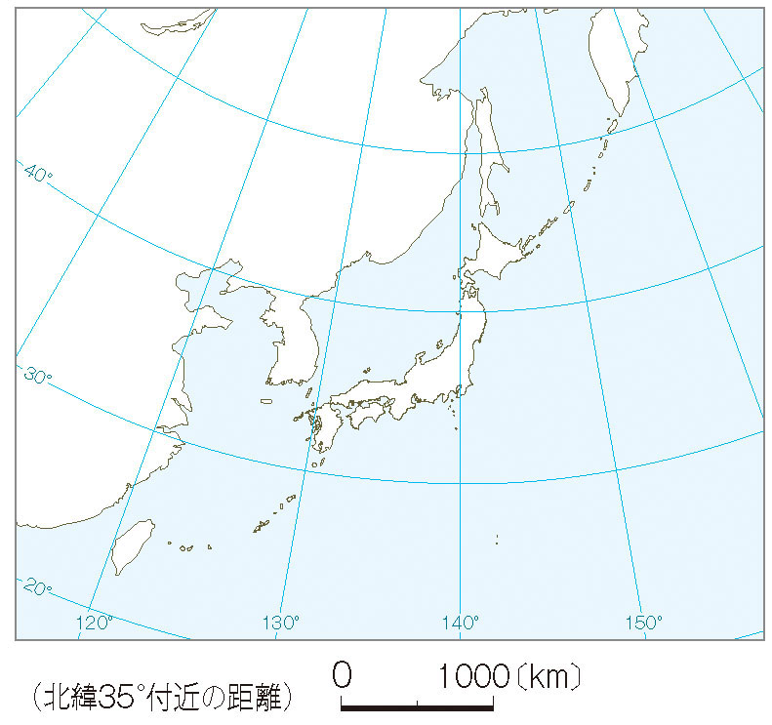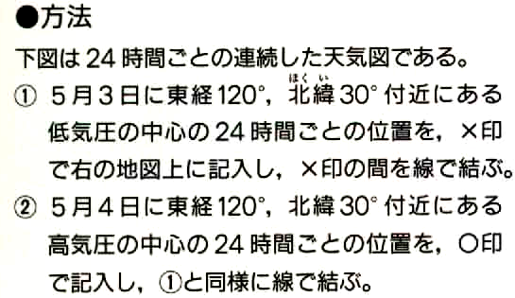

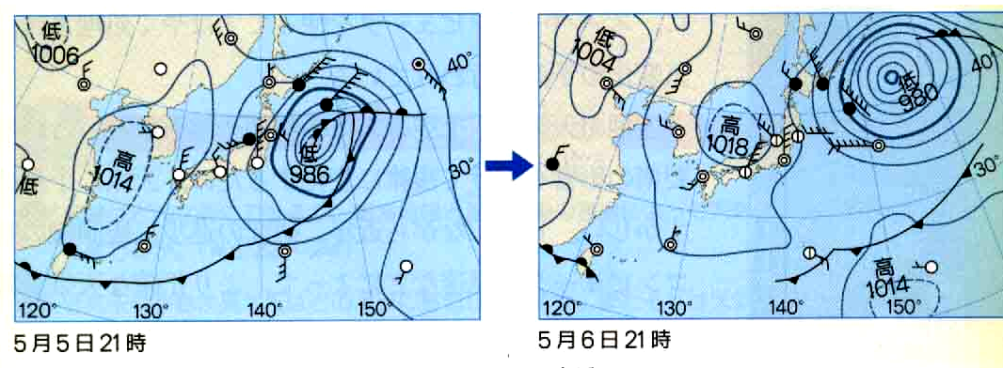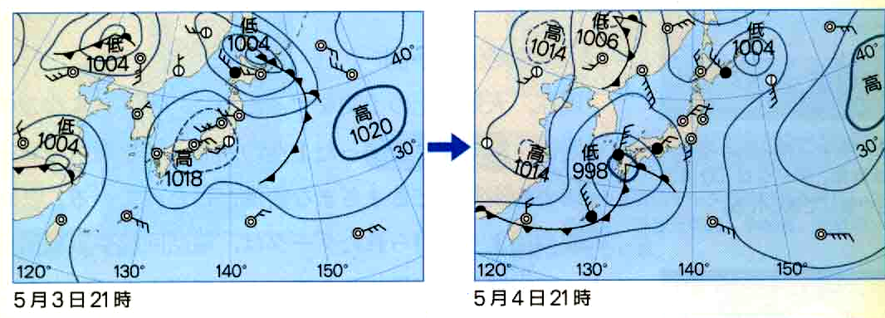

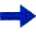

天気の変化には（ 前線 ）の動きだけでなく、（ 低気圧 ）や（ 高気圧 ）の動きが関係している。
（ 低気圧 ）が（ 前線 ）をともなったまま（ 西 ）から（ 東 ）へ移動していることがわかった。
（ 前線 ）の移動によって各地に（ にわか雨 ）が降り、通過後は北よりの風が強くなり気温が下がった。
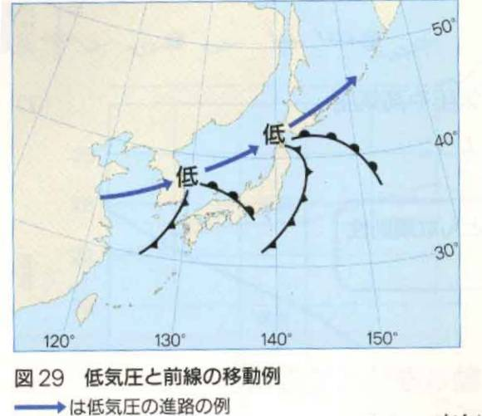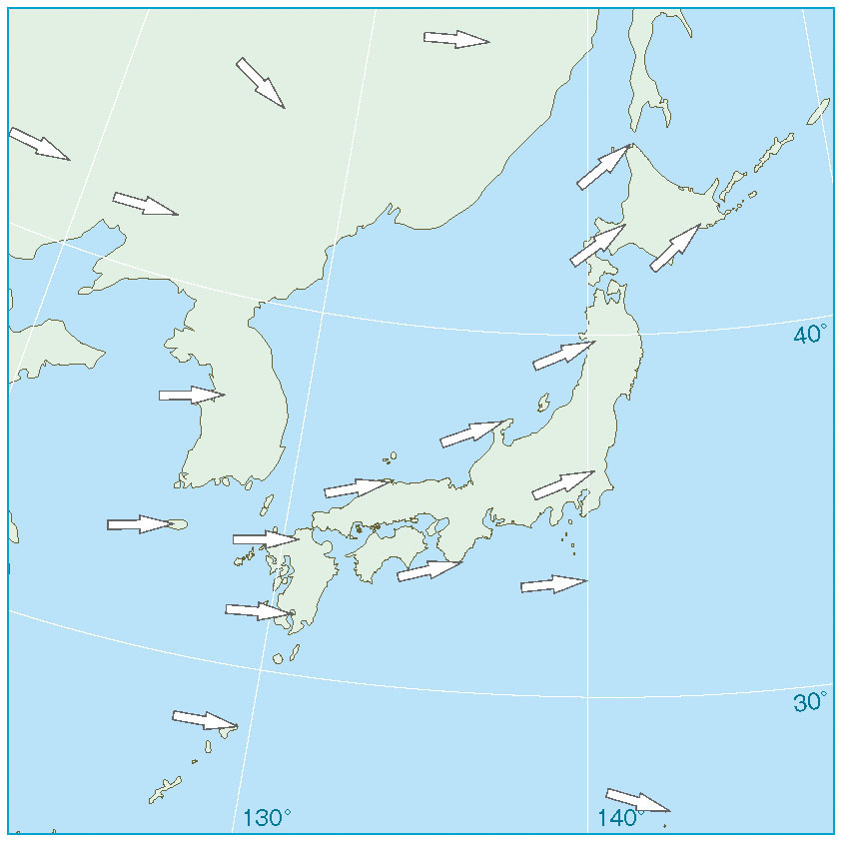

←左の図は日本付近の上空の大気の動きを
示したもので、一年中、（ 西から東 ）
へと風が吹いています。
この風のことを（ 偏西風 ）という。

右の図は（ 前線 ）をともなった低気圧が
日本海を通過しているようすを示したもので、
（ 偏西風 ）によって押し流されている。

また、春や秋に見られる、高気圧も低気圧のように移動するものがあり、これを（ 移動性高気圧 ）という。
２年 組 番 氏名

